MẪU HỒ SƠ DỰ ÁN DỰ THI BẢNG A
Cuộc thi Sáng tạo trẻ Quốc gia trong lĩnh vực Trí tuệ nhân tạo năm 2026
-----------------------------------------

Số lượng thí sinh trong đội thi | 1 người ☐ | 2 người ☐ | 3 người
Thí sinh thứ nhất (đội trưởng)
Họ và tên: | Cáp Hoàng Dũng
Ngày/tháng/năm sinh: | 24/12/2013
Lớp, trường: | Lớp 8A2, Trường Trung học Thực hành Sài Gòn
Xã/phường/đặc khu,  tỉnh/thành phố: | Xã Bà Điểm, Thành phố Hồ Chí Minh
Điện thoại: | 0971166566
Email: | capdung24122013@gmail.com
Thí sinh thứ hai
Họ và tên: | Đỗ Thị Thanh Bình
Ngày/tháng/năm sinh: | 07/08/2013
Lớp, trường: | Lớp 8/2, Trường Trung học cơ sở Lê Quý Đôn
Xã/phường/đặc khu,  tỉnh/thành phố: | Phường Xuân Hòa, Thành phố Hồ Chí Minh
Điện thoại: | 0918032211
Email: | dosonntv@gmail.com
Thí sinh thứ ba
Họ và tên: | Lý Đăng Khoa
Ngày/tháng/năm sinh: | 25/02/2012
Lớp, trường: | Lớp 9D, Trường Tiểu học - Trung học cơ sở Long Điền
Xã/phường/đặc khu,  tỉnh/thành phố: | 160 Bùi Công Minh, xã Long Điền, Bà Rịa - Vũng Tàu, Thành phố Hồ Chí Minh
Điện thoại: | 0914642414
Email: | 25022012langaydacbietcuakhoa@gmail.com
Giáo viên hoặc chuyên gia hướng dẫn
Họ và tên:
Đơn vị công tác:
Chức vụ:
Điện thoại:
Email:

NỘI DUNG HỒ SƠ DỰ ÁN
Tên sản phẩm: TRỢ LÝ AI HỌC LỊCH SỬ LỚP 8
1. Vấn đề cần giải quyết
Trong chương trình Lịch sử lớp 8, học sinh phải ghi nhớ nhiều mốc thời gian, nhân vật, địa danh và chuỗi sự kiện. Nhiều bạn học theo từng dữ kiện rời rạc nên dễ nhầm trình tự, khó hiểu mối quan hệ nguyên nhân - diễn biến - kết quả - ý nghĩa. Khi tự tìm trên Internet hoặc hỏi công cụ AI thông thường, học sinh còn có thể gặp thông tin quá rộng, không sát bài học hoặc chưa được kiểm chứng. Nhóm em lựa chọn vấn đề này vì đây là khó khăn gần gũi, thường gặp trong quá trình học và ôn tập môn Lịch sử. Sản phẩm hướng tới việc giúp học sinh hỏi đáp nhanh, hệ thống hóa kiến thức và luyện tập trên nguồn dữ liệu đã được chọn lọc.
2. Đối tượng sử dụng
Đối tượng chính là học sinh THCS, trước hết là học sinh lớp 8 cần tra cứu sự kiện, ôn tập theo chủ đề hoặc kiểm tra mức độ hiểu bài. Học sinh cần câu trả lời ngắn gọn, dễ hiểu, có nguồn; sơ đồ tư duy để thấy mối liên hệ giữa các ý; và câu hỏi trắc nghiệm có đáp án, giải thích. Giáo viên có thể sử dụng sản phẩm như một công cụ hỗ trợ tạo câu hỏi ôn tập, kiểm tra nhanh nội dung và phát hiện những điểm học sinh thường nhầm lẫn.
3. Dữ liệu, câu lệnh, công cụ trí tuệ nhân tạo đã sử dụng
Dữ liệu của sản phẩm gồm nội dung Lịch sử lớp 8 từ sách giáo khoa, sách bài tập, sách Lịch sử Việt Nam và các nguồn điện tử có thể kiểm tra như VTV, cơ quan nhà nước, bảo tàng, báo chí chính thống. Wikipedia chỉ dùng để gợi ý từ khóa hoặc đối chiếu ban đầu, không dùng làm nguồn duy nhất. Mỗi nội dung được lưu kèm chủ đề, bài học và nguồn. Dữ liệu đầu vào của người dùng là câu hỏi bằng chữ hoặc ảnh chứa câu hỏi.
Dữ liệu hoặc công cụ | Vai trò trong sản phẩm | Phần do nhóm thực hiện và kiểm chứng
Kho dữ liệu Lịch sử lớp 8  (https://hanhtrangso.nxbgd.vn/) | Cung cấp nội dung để hệ thống tìm kiếm trước khi trả lời. | Nhóm thu thập, chọn lọc, sửa lỗi, chia theo chủ đề và ghi nguồn.
RAG, embedding và tìm kiếm vector | Chuyển câu hỏi thành dạng số, tìm các đoạn gần nghĩa rồi đưa vào mô hình tạo câu trả lời. | Nhóm thiết kế luồng tìm kiếm, kiểm tra đoạn được lấy ra và điều chỉnh khi kết quả chưa đúng.
Pinecone (https://www.pinecone.io/) | Lưu các vector và trả về nội dung liên quan đến câu hỏi. | Nhóm tạo chỉ mục, nạp dữ liệu và kiểm tra kết quả tìm kiếm.
ChatGPT (chatgpt.com) | Tạo câu trả lời, sơ đồ tư duy, câu hỏi luyện tập từ ngữ cảnh được cung cấp. | Nhóm viết câu lệnh, đối chiếu câu trả lời với nguồn và sửa câu lệnh khi cần.
Codex, Python, Visual Studio Code | Hỗ trợ viết mã xử lý dữ liệu, xây dựng luồng RAG, sửa lỗi và kiểm thử. | Nhóm đọc lại mã, chạy thử từng chức năng và chịu trách nhiệm về bản sản phẩm.
Công cụ nhận dạng ảnh/OCR và CLIP | Nhận diện nội dung ảnh; OCR đọc chữ trong ảnh, CLIP hỗ trợ so khớp ảnh với văn bản khi phù hợp. | Nhóm kiểm tra lại nội dung nhận dạng trước khi đưa sang bước tìm kiếm.

4. Sơ đồ mô tả dữ liệu đầu vào, quá trình xử lý bằng AI và kết quả đầu ra
DỮ LIỆU ĐẦU VÀO | AI XỬ LÝ | KẾT QUẢ ĐẦU RA
Câu hỏi bằng chữ  hoặc ảnh chứa câu hỏi | Nhận dạng và làm sạch câu hỏi → tạo embedding → tìm nội dung gần nghĩa trong Pinecone → RAG lấy ngữ cảnh có nguồn → ChatGPT tạo câu trả lời | Câu trả lời có nguồn  Sơ đồ tư duy  Câu hỏi luyện tập  Gợi ý video liên quan
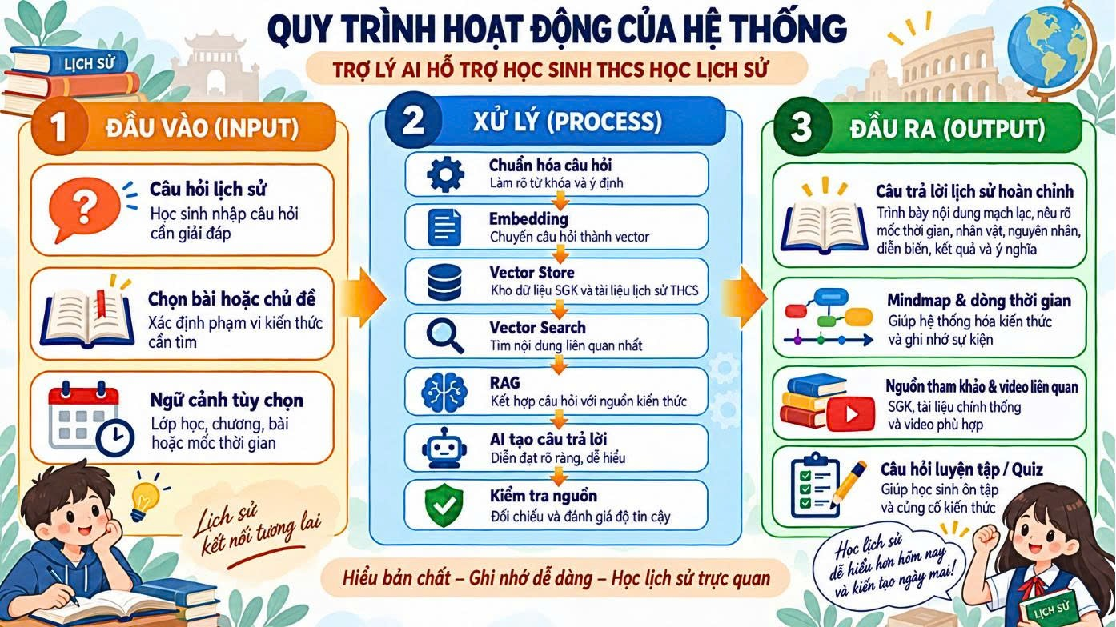
5. Hình ảnh quá trình thử nghiệm
Vị trí hình ảnh | Chú thích đặt dưới ảnh
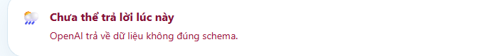 | Hình 1. Hệ thống gặp lỗi không xuất ra kết quả
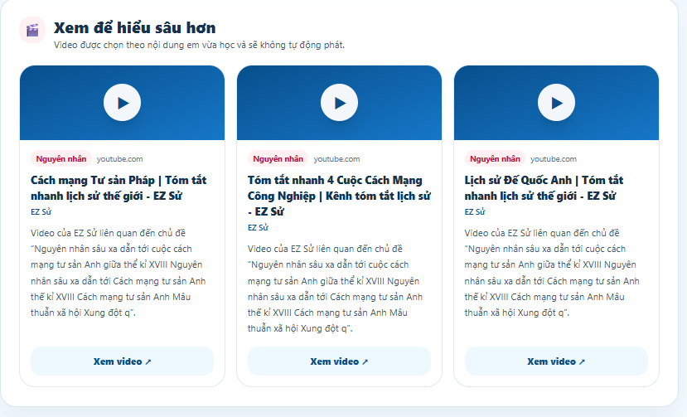 | Hình 2. Đưa ra video liên kết không liên quan đến câu hỏi chủ để
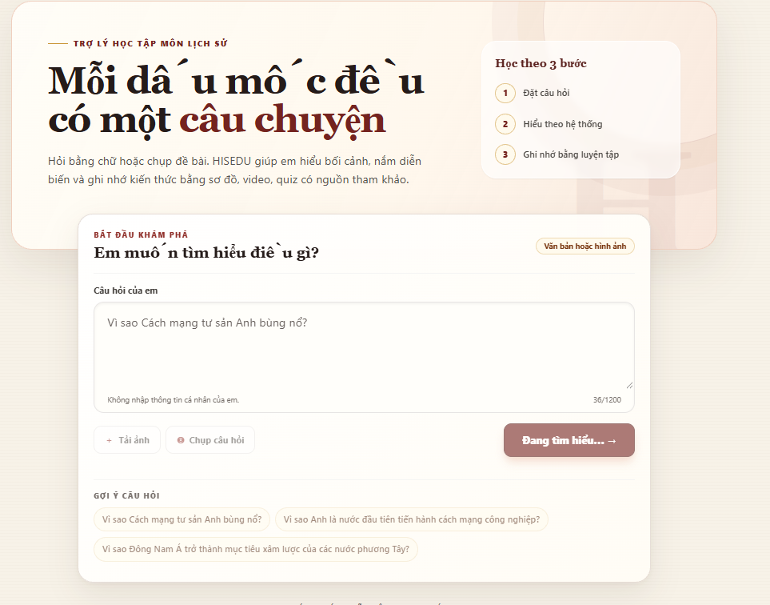 | Hình 3. Hệ thống xây dựng lại giao diện mới, gặp lỗi font chữ và thiếu đặc sắc
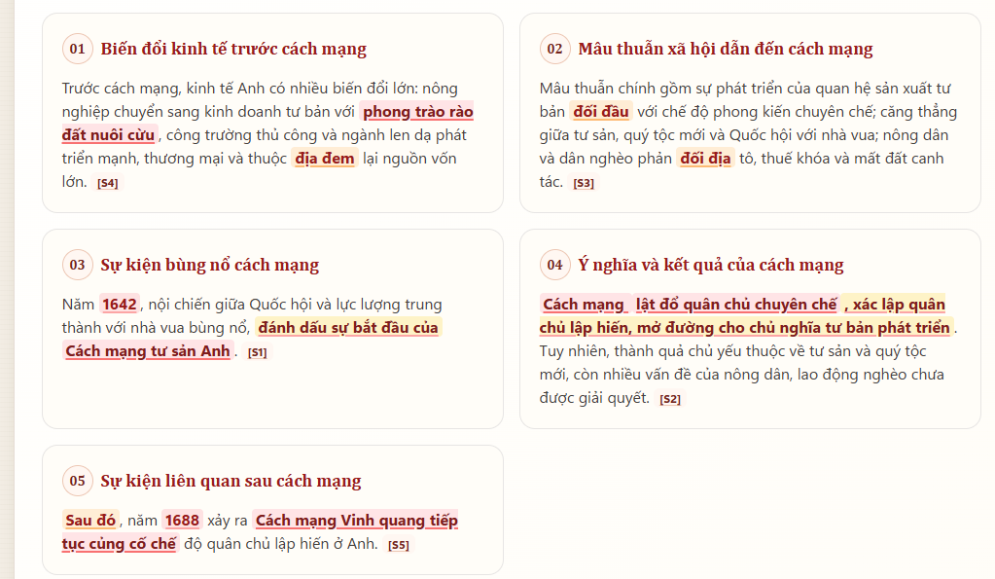 | Hình 4. Phần hightlight bị tô nhầm không đủ chữ.
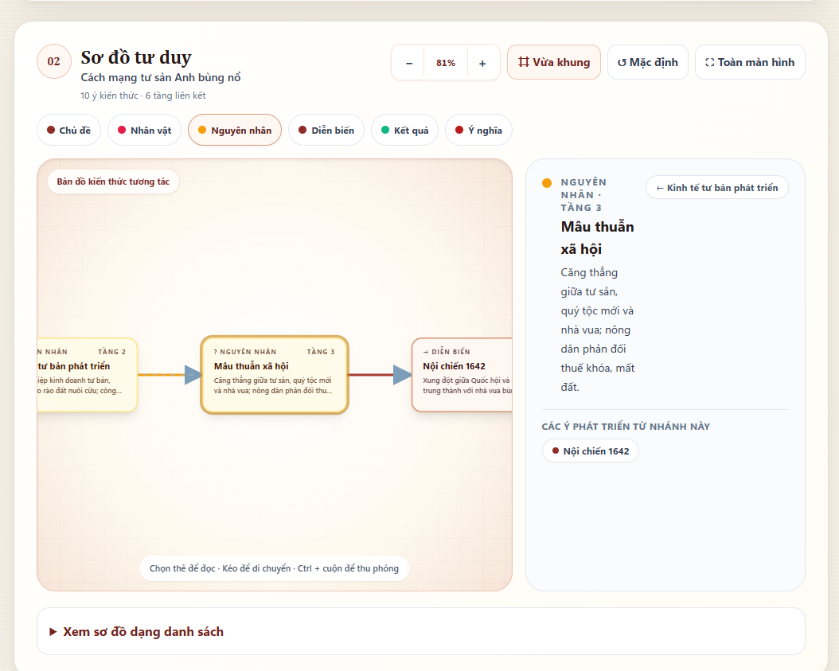 | Hình 5: Thông tin bên cạnh mindmap bị đẩy xuống dòng

6. Kết quả trình diễn sản phẩm
Phạm vi bản thử nghiệm hiện tại: Sản phẩm đang làm việc với kho tri thức Lịch sử lớp 8 đã nạp; chưa công bố hỗ trợ lớp 6, 7 hoặc 9. Người dùng có thể nhập câu hỏi bằng chữ hoặc tải ảnh chứa câu hỏi. Hệ thống nhận diện nội dung, tìm đoạn liên quan rồi tạo câu trả lời, sơ đồ tư duy và câu hỏi luyện tập. Việc mở rộng khối lớp chỉ thực hiện sau thử nghiệm thí điểm và thẩm định.
Tình huống hỏi đáp và đối chiếu: Nhóm trình diễn bằng một câu hỏi thuộc chủ đề đã có trong kho dữ liệu. Trên màn hình, học sinh nhập câu hỏi; hệ thống hiển thị nguồn, đoạn dữ liệu dùng để đối chiếu, trạng thái thẩm định và câu trả lời ngắn theo các ý chính. Đoạn đối chiếu là nội dung trong bản ghi HISEDU, không được gọi là trích dẫn nguyên văn SGK khi trang chưa được xác minh.
Tình huống ôn tập và kiểm tra giới hạn: Từ cùng chủ đề, học sinh có thể xem sơ đồ tư duy và làm câu hỏi luyện tập. Với Cách mạng tư sản Anh và Pháp, giao diện còn hiển thị bộ tư liệu xác thực thí điểm gồm 4 hồ sơ phạm vi công cộng/CC0 có chú thích, nơi lưu giữ và liên kết giấy phép. Một câu ngoài phạm vi cần được dùng để kiểm tra cổng dừng dưới ngưỡng; ngưỡng vẫn phải được hiệu chuẩn bằng ground truth.
Chức năng chính | Kết quả cần thể hiện khi trình diễn
Hỏi đáp Lịch sử | Trả lời đúng trọng tâm, dễ hiểu, có nguồn và không tự thêm dữ kiện ngoài ngữ cảnh.
Nhận câu hỏi từ ảnh | Nhận dạng được phần chữ chính; cho phép kiểm tra lại trước khi tìm kiếm.
Sơ đồ tư duy | Sắp xếp các ý theo mối quan hệ thời gian, nguyên nhân, diễn biến, kết quả và ý nghĩa.
Câu hỏi luyện tập | Tạo câu hỏi có đáp án và giải thích, phù hợp nội dung vừa học.
Xử lý câu hỏi chưa đủ dữ liệu | Thông báo giới hạn và gợi ý người dùng hỏi lại, không tạo câu trả lời thiếu căn cứ.

Cách kiểm tra kết quả hiện có: Nhóm so sánh nội dung với đáp án tham chiếu và kiểm tra câu trả lời có đúng câu hỏi, mốc thời gian, nhân vật, diễn biến và nguồn hay không. Bộ 60 câu là kiểm thử hồi quy từ dữ liệu có cặp hỏi–đáp, không phải kiểm thử mù. Đánh giá chuyên môn của giáo viên là bước riêng và chưa thể được thay thế bằng unit test.
Minh chứng và phản hồi sai: Mỗi kết quả hiện có mã câu trả lời do máy chủ cấp, nguồn, nội dung tham chiếu và trạng thái thẩm định. Khi nhấn “Báo câu trả lời sai”, máy chủ lưu chính câu hỏi, câu trả lời, nguồn, dữ liệu đối chiếu, nhận xét và thời điểm vào JSONL với trạng thái `pending_teacher_review`; trình duyệt không được tự gửi thay nội dung cần thẩm định. Hiện chưa có dashboard thẩm định hoàn chỉnh và chưa có báo cáo nào được gắn nhãn giáo viên đã xác minh.
Kết quả đường cơ sở (baseline, 22/09/2026): 60 câu được thử; 59/60 câu trả lời đạt tiêu chí (98,3%); thời gian phản hồi trung bình 23,32 giây. Câu chưa đạt trả về HTTP 502 do Pinecone read timeout; đây là lỗi hạ tầng trong lần đo, không phải kết luận rằng nội dung lịch sử của câu đó sai. Các con số này được giữ nguyên làm mốc so sánh, không thay bằng số liệu mục tiêu.
Diễn giải và mục tiêu: Kết quả 59/60 chỉ phản ánh bộ kiểm thử hiện có, chưa chứng minh hệ thống ổn định với câu hỏi mới, câu ngoài phạm vi hoặc mọi loại ảnh. Mục tiêu: giảm thời gian phản hồi trung bình xuống dưới 20 giây (< 20 giây) trong cùng điều kiện đo; 23,32 giây vẫn là kết quả hiện tại cho đến khi benchmark mới được chạy và lưu minh chứng.
7. Hạn chế, phản hồi chuyên gia và kế hoạch cải tiến
Quy ước trạng thái: “Đã hoàn thành” chỉ dùng khi đã có sản phẩm hoặc minh chứng kiểm thử; “Đang triển khai” nghĩa là đang cập nhật nhưng chưa nghiệm thu; “Mục tiêu” là kết quả dự kiến, không phải thành tích hiện tại.
Nội dung chỉnh sửa | Cách cải tiến | Ý nghĩa | Trạng thái
Phạm vi và số liệu đường cơ sở | Ghi rõ sản phẩm hiện dùng kho tri thức Lịch sử lớp 8; giữ nguyên kết quả kiểm thử hồi quy 59/60 câu đạt và thời gian trung bình 23,32 giây. | Tách kết quả đã đo khỏi cam kết tương lai; tránh hiểu nhầm sản phẩm đã bao phủ các khối lớp khác. | Đã hoàn thành
Nguồn và giới hạn dữ liệu | Giữ thông tin nguồn và trạng thái thẩm định cùng bản ghi; chỉ hiển thị số trang SGK khi metadata đã được xác minh, nếu chưa có thì nói rõ chưa ghi nhận. | Người học biết căn cứ nào đã có và phần nào chưa được kiểm chứng; không bịa nguồn hoặc số trang. | Đã hoàn thành
Đoạn dữ liệu dùng để đối chiếu cạnh câu trả lời | Danh sách nguồn hiển thị nội dung của bản ghi đã truy xuất, tên nguồn và trạng thái thẩm định; giao diện nói rõ nội dung HISEDU không phải trích dẫn nguyên văn SGK khi trang chưa xác minh. | Giúp phát hiện nhanh lỗi sai niên đại, nhân vật, thiếu sự kiện hoặc suy luận vượt quá tư liệu. | Đã hoàn thành
Nút báo sai và hàng đợi phản hồi | Nút “Báo câu trả lời sai” hiện thực yêu cầu “Câu trả lời này sai” và dùng mã câu trả lời do máy chủ cấp. Máy chủ lấy lại đúng câu hỏi, câu trả lời, nguồn và dữ liệu đối chiếu đã đăng ký rồi mới ghi JSONL cùng nhận xét; trạng thái ban đầu là `pending_teacher_review`. Hàng đợi không tự gắn nhãn đúng/sai. | Tạo vòng phản hồi có thể truy vết mà không biến phản ánh của người dùng thành kết luận chuyên môn. | Đã hoàn thành — tiếp nhận phản hồi; chưa có dashboard giáo viên
Thẩm định của giáo viên | Xây dựng màn hình để giáo viên xem chứng cứ, đánh dấu đúng/sai/thiếu/chưa rõ, ghi lý do và duyệt báo cáo. Chỉ gắn nhãn “Đã thẩm định” sau thao tác thật của giáo viên. | Tách xác nhận chuyên môn khỏi unit test kỹ thuật. | Mục tiêu — chưa có dashboard và chưa có kết quả giáo viên duyệt
Cổng dừng khi bằng chứng dưới ngưỡng | Backend dừng trước bước sinh nội dung khi kết quả truy xuất mang nhãn `below_threshold`, thay vì đoán. Ngưỡng mặc định chưa được đặt cho đến khi có ground truth để hiệu chuẩn. | Tạo cơ chế từ chối đúng khi thiếu căn cứ, đồng thời không biến cosine score thành xác suất. | Đã hoàn thành cơ chế; đang triển khai hiệu chuẩn ngưỡng
Kiểm thử mù bằng câu hỏi mới | Quy trình dự kiến 20 câu chưa có trong corpus đã được lập: 12 câu đúng phạm vi nhưng diễn đạt mới, 4 câu mơ hồ và 4 câu ngoài phạm vi. Sau khi khóa corpus/câu lệnh, báo cáo riêng tỷ lệ trả lời đúng và tỷ lệ từ chối/yêu cầu làm rõ đúng. | Đo khả năng khái quát và biết giới hạn; tránh đánh giá trên chính dữ liệu đã dùng để phát triển. | Mục tiêu — đã có quy trình, chưa chạy và chưa có số liệu
Tốc độ phản hồi | Giữ 23,32 giây là baseline; đo riêng truy xuất, sinh nội dung và video; tận dụng cache, song song hóa phần phù hợp, sau đó chạy lại cùng quy trình 60 câu và công bố trung bình/P95. | Giảm thời gian chờ mà vẫn giữ độ đúng và khả năng truy vết. | Mục tiêu — trung bình < 20 giây; chưa đạt
Tiến trình chờ và hủy yêu cầu | Giao diện hiển thị trạng thái theo thời gian, số giây đã chờ và nút hủy. Nút hủy dùng `AbortController` để dừng yêu cầu phía client; chưa có minh chứng rằng phép tính phía server cũng bị hủy. | Làm thời gian chờ dễ hiểu và trao quyền kiểm soát cho học sinh. | Đã hoàn thành — trạng thái theo thời gian và hủy phía client
Tư liệu lịch sử xác thực — bộ thí điểm | Mục “Tư liệu lịch sử xác thực” đã có 4 bản ghi cho Cách mạng tư sản Anh và Pháp. Mỗi bản ghi dùng hồ sơ Wikimedia Commons phạm vi công cộng/CC0, kèm chú thích, nơi lưu giữ, giấy phép và liên kết hồ sơ gốc. | Tăng khả năng quan sát chứng cứ; tránh dùng hình minh họa không rõ xuất xứ. | Đã hoàn thành — phạm vi thí điểm 2 chủ đề
Mở rộng kho tư liệu hình ảnh | Bổ sung có kiểm duyệt bản đồ, tranh, hiện vật và văn kiện cho các chủ đề lớp 8 còn lại; nếu chưa có tư liệu đúng chủ đề và rõ quyền sử dụng thì không chèn ảnh thay thế. | Duy trì tính xác thực khi mở rộng, thay vì dùng hình chỉ để trang trí. | Đang triển khai
Lộ trình mở rộng chương trình | Thí điểm một chủ đề lớp 8 được chốt trước; chỉ mở rộng toàn bộ lớp 8 sau khi đạt ngưỡng đánh giá đã thống nhất với giáo viên. Lớp 6, 7 và 9 là giai đoạn sau, không thuộc phạm vi hiện tại. | Kiểm soát chất lượng theo từng giai đoạn và không tuyên bố phạm vi rộng hơn minh chứng. | Mục tiêu
Khắc phục lượt lỗi trong benchmark | Phân tích lượt lỗi HTTP 502 do Pinecone read timeout, điều chỉnh timeout/retry có giới hạn và chạy lại câu lỗi cùng toàn bộ 60 câu để kiểm tra hồi quy. | Phân biệt lỗi hạ tầng với lỗi nội dung và tránh tuyên bố đã sửa khi chưa có lần đo lại. | Đang triển khai — chưa xác nhận bằng benchmark mới

Thứ tự ưu tiên: (1) hiệu chuẩn cổng dừng và thực hiện quy trình kiểm thử mù 20 câu; (2) xử lý Pinecone read timeout và chạy lại benchmark 60 câu; (3) xây dashboard giáo viên trên hàng đợi phản hồi hiện có; (4) đo và tối ưu tốc độ; (5) mở rộng kho tư liệu xác thực; (6) thí điểm một chủ đề lớp 8 trước khi mở rộng.
Kế hoạch kiểm thử mù: Quy trình tại reports/blind_classroom_pilot_protocol.md quy định 20 câu mới: 12 câu đúng phạm vi nhưng diễn đạt khác, 4 câu mơ hồ và 4 câu ngoài phạm vi. Khóa corpus, câu lệnh và mã nguồn trước khi nhận bộ câu hỏi từ bạn học; không cho người phát triển xem đáp án trước. Gán nhãn trước cho câu trong phạm vi và ngoài phạm vi, sau đó báo cáo riêng: số/tỷ lệ trả lời đúng, số/tỷ lệ từ chối hoặc yêu cầu làm rõ đúng, thời gian phản hồi trung bình và P95. Mọi lần sửa sau khi xem kết quả phải được ghi thành vòng kiểm thử mới.
Kiểm tra độ tin cậy lịch sử: AI có thể sai niên đại, nhầm nhân vật hoặc bỏ sót sự kiện ngay cả khi câu văn trôi chảy. Vì vậy, mỗi báo cáo cần cho phép đối chiếu câu trả lời với đoạn dữ liệu dùng để đối chiếu; người kiểm tra đánh dấu từng ý là chính xác, thiếu, thừa hay chưa rõ. Chỉ báo cáo là “giáo viên đã xác minh” nếu có người duyệt, thời điểm duyệt và kết luận được lưu lại.
Trải nghiệm, tốc độ và quyền riêng tư: Trong khi mục tiêu dưới 20 giây chưa đạt, giao diện nay hiển thị trạng thái theo thời gian, số giây đã chờ và nút hủy yêu cầu phía client. Thời gian nhận dạng ảnh, truy xuất, sinh câu trả lời và tìm video phải được đo riêng. Ảnh có tên, lớp hoặc thông tin cá nhân phải được che hoặc loại bỏ trước khi lưu phục vụ kiểm thử.
8. Lịch sử câu lệnh và hình ảnh minh chứng quá trình phát triển sản phẩm
Đường liên kết thư mục Google Drive: https://docs.google.com/document/d/1LrfsU6euKqMURRpjgJxpBzGsiIMELDzi/edit?usp=sharing&ouid=111561931895519282455&rtpof=true&sd=true
Xác nhận của giáo viên/người hướng dẫn  (nếu có) | …………, ngày …… tháng …… năm 2026  Đại diện đội thi
 | (Ký, ghi rõ họ tên)

